fTIAyuntamrento
de Tijarafe

SESION EXTRAORDINARIA URGENTE DE LA JUNTA DE GOBIERNO DE 010725
Asistentes

Sra. Alcaldesa - Presidenta
DOÑA YIAZA CÁCERES LORENZO
Sres/as. Ttes. de Alcalde DON AITOR RODRÍGUEZ PÉREZ DON SAMUEL PÉREZ CRUZ DOÑA DIANA LORENZO BRITO

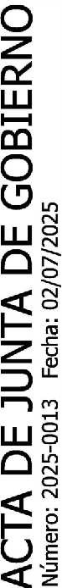
Sra. Secretaria - Interventora Interina.
DOÑA NIEVES AREL! MEDINA GONZÁLEZ

En Tijarafe, siendo las trece horas y cuarenta minutos del día uno de julio del año dos mil veinticinco, se reúnen en primera convocatoria en el Salón de Actos de la Casa Consistorial los/as Sres/as. Concejales arriba reseñados/as, bajo la Presidencia de la Sra. Alcaldesa, doña Yaiza Cáceres Lorenzo, y asistidos de la Sra. Secretaria-Interventora Interina. doña Nieves Areli Medina González, al objeto de celebrar Sesión ordinaria de la Junta de Gobierno en primera convocatoria y previa citación cursada al efecto.

De conformidad con lo dispuesto en el art. 113.b) del Reglamento de Organización y Funcionamiento de las Corporaciones Locales, la Junta de Gobierno por unanimidad de los presentes, lo que en todo caso supone el quórum establecido en el art. 47.2 de la Ley 7/1985, de 2 de abril, es decir, mayoría absoluta legal, adoptó el acuerdo de ratificar el carácter urgente de la sesión.
Abierto el acto por la Sra. Alcaldesa se procedió a tratar los temas relacionados en el Orden del Día.

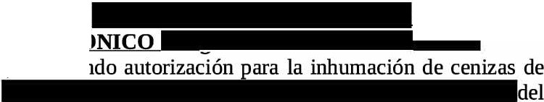
UNO.- INSTANCIAS.
Nº.- 1454 (P.- 2). DE 110625. DE DOÑAJ
CON DOMICILIO ELECTRÓNICO -
CON DNI Nº
VISTA la instancia del encabezado, solicitando autorización
••••••• en el nicho
Cementerio Municipal, la Junta de Gobierno de 010725, en uso de las facultades que, en su caso, le fueron delegadas tanto por el Pleno en sesión de fecha 28 de junio de 2023, como por la Sra. Alcaldesa mediante Decreto 32712023, de 290623, adoptó por unanimidad de los miembros presentes, el acuerdo de acceder a lo solicitado en los términos previstos en el art. 79 del Reglamento de Bienes de las Corporaciones Locales, así como aprobar la siguiente liquidación:
UNIDAD DE INHUMACIONES 24'00 EUROS.
COLOCACIÓN DE LÁPIDA. 12'00 EUROS.
TOTAL 36,00 EUROS

N.,
"O
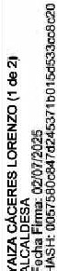
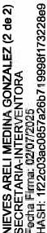

DOS.- CERTIFICACIONES Y LIQUIDACIONES DE OBRAS, Y RECEPCION SUMINISTROS Y SERVICIOS.
La Junta de Gobierno de 010725, en uso de las facultades que, en su caso, le fueron delegadas tanto por el Pleno en sesión de fecha 28 de junio de 2023, como por la Sra. Alcaldesa mediante Decreto 32712023, de 290623, y en este mismo acto, adoptó por unanimidad de los presentes, lo que en todo caso supone el quórum establecido en el art. 47.2 de la Ley 711985, de 2 de abril, es decir, mayoría absoluta legal, aprobar las siguientes certificaciones:
JTIAyuntamiento
\J!!lde Tijarafe
l. Certificación ordinaria nº 3 correspondiente al mes de junio del contrato de obras denominado "MEJORA Y PAVIMENTACIÓN DE TRAMOS NO PAVIMENTADOS DEL CAMINO LA BARBILLA" CINTURÓN VERDE. ANUALIDAD 2024'', por un importe de 100.173,86 Euros, suscrita por doña Mayra Rodríguez Herrera, a favor de BREÑAFE S.L.

2. Certificación final correspondiente al mes de julio del contrato de obras denominado "MEJORA Y PAVIMENTACIÓN DE TRAMOS NO PAVIMENTADOS DEL CAMINO LA BARBILLA" CINTURÓN VERDE. ANUALIDAD 2024'', por un importe de 11.098,67 Euros, suscrita por doña Mayra Rodríguez Herrera, a favor de BREÑAFE S.L.

Y no habiendo otros asuntos que tratar, por orden de la Presidencia, se levanta la sesión siendo las catorce horas del día del encabezado, de todo lo que yo, la Secretaria, doy fe.

LA ALCALDESA
Fdo.: Yaiza Cáceres Lorenzo
LA SECRETARIA/INTERVENTDRA,
Fdo.: Nieves Areli Medina González.
FIRMADO ELECTRÓNICAMENTE

N., "O N

·¡;,
'a".'

